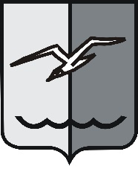

РОССИЙСКАЯ ФЕДЕРАЦИЯ
МОСКОВСКАЯ ОБЛАСТЬ

СОВЕТ ДЕПУТАТОВ городского округа ЛОБНЯ

Р Е Ш Е Н И Е

от 24.03.2020 г. № 62/56

О Положении «О порядке предоставления
единовременной денежной выплаты многодетной
семье на территории городского округа Лобня»

Рассмотрев проект Положения «О порядке предоставления единовременной денежной выплаты многодетной семье на территории городского округа Лобня» внесенный Администрацией городского округа Лобня, учитывая мнения комиссии по здравоохранению и социальному обеспечению, депутатов,

Совет депутатов РЕШИЛ:

1. Принять Положение «О порядке предоставления единовременной денежной выплаты многодетной семье на территории городского округа Лобня» (прилагается).
2. Опубликовать настоящее решение в газете «Лобня» и разместить на официальном сайте городского округа Лобня.
3. Настоящее решение вступает в силу со дня его официального опубликования в газете «Лобня».
4. Контроль за исполнением настоящего решения и соблюдением принятого Положения возложить на Волкову Г.Б. - председателя комиссии по здравоохранению и социальному обеспечению Совета депутатов городского округа Лобня.

Председатель Совета депутатов Глава
городского округа Лобня городского округа Лобня

Н.Н. Гречишников Е.В. Смышляев

«25» 03. 2020 г.

